cell渐变色背景闪烁动画及重用问题

1. 简述：股票行情资讯项目中，在用户自选股股票行情发生改变，比如相比上一次数据股票价上涨，则整个cell白红渐变色闪烁一下提醒用户，这只股票这个时刻上涨了，跌了则用绿色提醒用户。除了动画功能实现我们还需考虑cell动画重用的问题。
2. 实现：
3. 数据大小判断



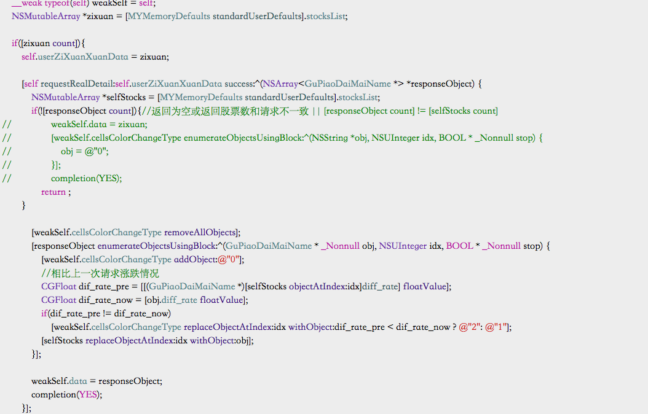

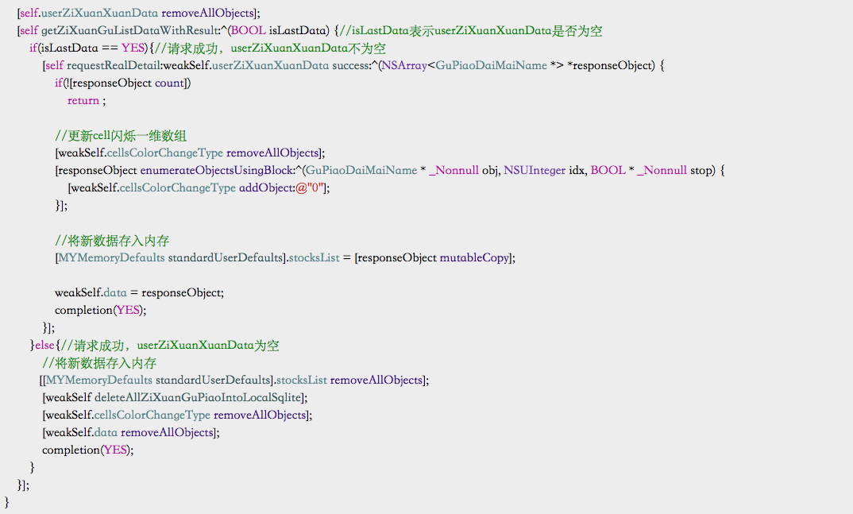

1. cell动画实现

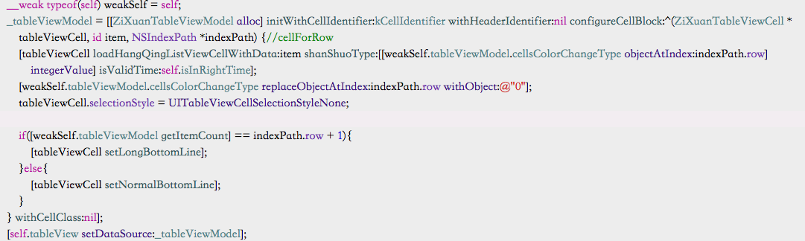

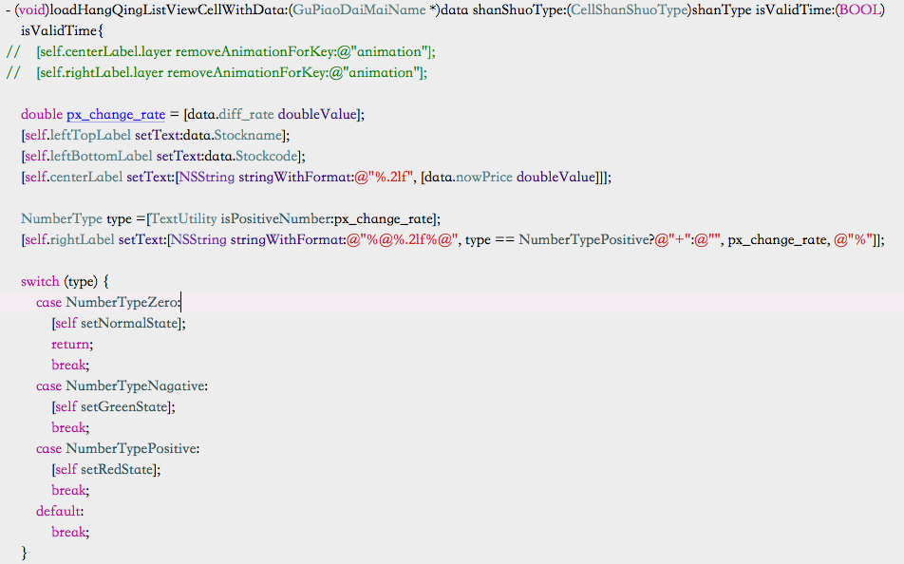

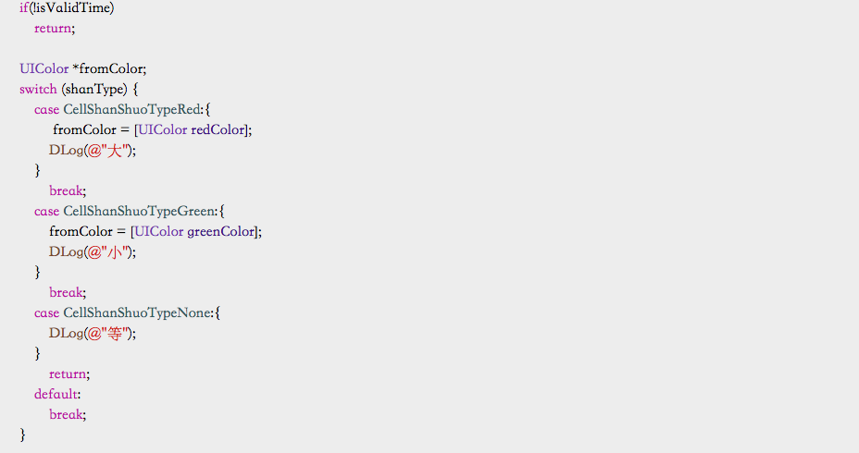

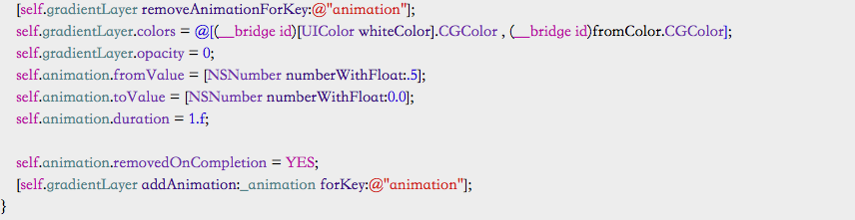

渐变色图层及animation动画

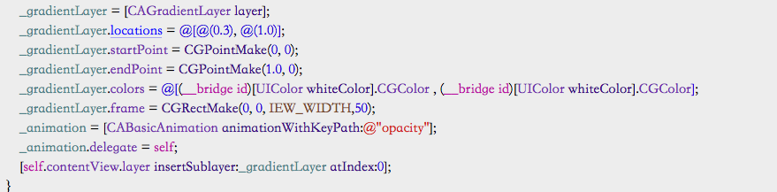

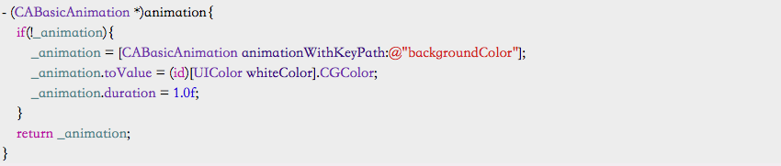

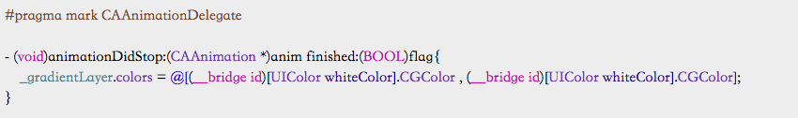

1. 关于动画重用问题，只需，在cell动画执行代码前前把前面的动画关闭即可